**Курнеш Гарасим Янов (Kurnesz Harasim)**

4 марта 1806 г – крещение (НИАБ 136-13-894, лист 59об, №10/1806-р (ориг)).

**НИАБ 136-13-894:** Лист 59об. **Метрическая запись №10/1806-р (ориг).**

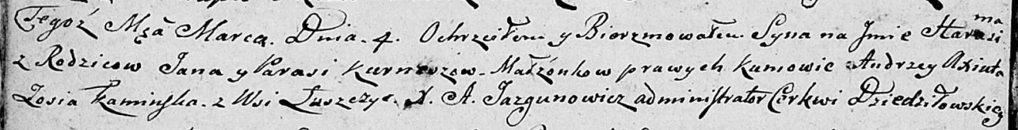

Дедиловичская Покровская церковь. 4 марта 1806 года. Метрическая запись о крещении.

Kurnesz Harasim – сын родителей с деревни Лустичи.

Kurnesz Jan – отец.

Kurneszowa Parasia – мать.

Axiuta Andrzey – кум.

Kaminska Zosia – кума.

Jazgunowicz Antoni – ксёндз.